INDICAÇÃO Nº __/2025 GAB. PROF. EDINHO

ASSUNTO: Instalação de radar de controle de velocidade nos dois sentidos da Estrada Variante Marginal Anhanguera, no Bairro Vila Vale, em frente à loja Havan.

EXMO. SR. PRESIDENTE DA CÂMARA MUNICIPAL DE SUMARÉ,

Indico ao Excelentíssimo Senhor Prefeito Municipal que solicite ao departamento competente da Secretaria Municipal de Mobilidade Urbana e Rural a adoção das medidas necessárias para a instalação de radar de controle de velocidade nos dois sentidos da Estrada Variante Marginal Anhanguera, no Bairro Vila Vale, em frente à loja Havan.
A presente indicação tem por objetivo reforçar a segurança viária da Estrada Variante Marginal Anhanguera, que registra um grande fluxo de veículos e pedestres diariamente. Infelizmente, na última sexta-feira, um grave acidente ocorreu no local, envolvendo um pedestre e uma motocicleta, resultando no falecimento do pedestre. Esse trágico episódio evidencia a urgência de medidas que coíbam o excesso de velocidade e aumentem a segurança da via.
A via conta com uma passarela para a travessia de pedestres; no entanto, a presença de moradores em situação de rua e usuários de drogas no local gera insegurança e medo, fazendo com que muitos munícipes evitem utilizá-la para travessia.
A instalação de um radar contribuirá significativamente para a redução da velocidade dos veículos, prevenindo novos acidentes e garantindo maior proteção tanto para os pedestres quanto para os motoristas. Diante da gravidade da situação, solicitamos que esta medida seja analisada com a devida celeridade.
Desta forma e certos da atenção do Poder Executivo, contamos com a adoção das medidas necessárias para que essa solicitação seja atendida com urgência, proporcionando mais segurança e tranquilidade à população.
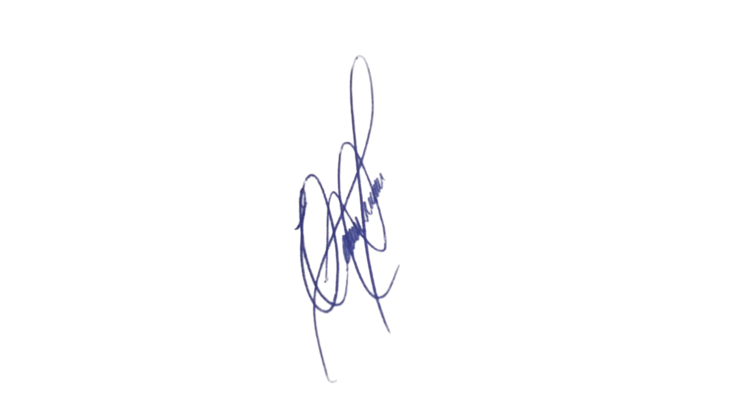

Sala das Sessões, 18 de março de 2025.

EDIVALDO TEODORO (PROF. EDINHO)
VEREADOR

